PRACOWNICZE PLANY KAPITAŁOWE (PPK)

Co musisz wiedzieć o PPK?
Pracownicze Plany Kapitałowe to nowy system długoterminowego oszczędzania. Zgromadzone pieniądze będą wsparciem finansowym Polaków np. po zakończeniu aktywności zawodowej. Program prowadzony jest przez pracodawcę i obejmie wszystkich zainteresowanych pracowników, za których odprowadzane są składki emerytalne i rentowe, w tym pracowników zatrudnionych na umowę o pracę lub umowę zlecenie. Pieniądze odłożone w ramach PPK są prywatną własnością pracownika.

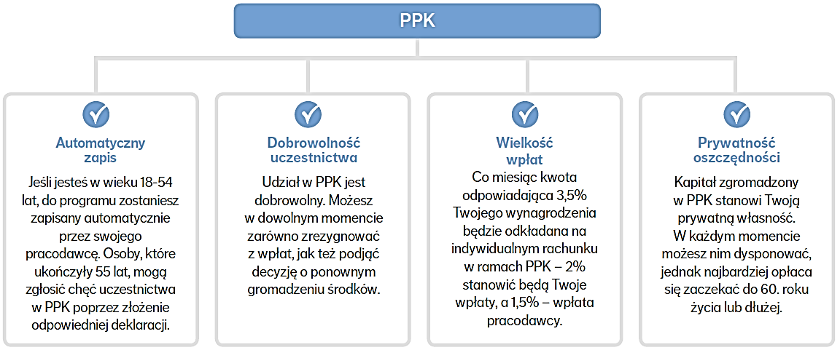

Jak będą odprowadzane wpłaty do PPK?

Pieniądze do PPK będą wpłacane na Twój indywidualny rachunek PPK. Wpłaty będą finansowane z trzech źródeł – przez Ciebie *, PSONI Koło w Olsztynie oraz państwo.

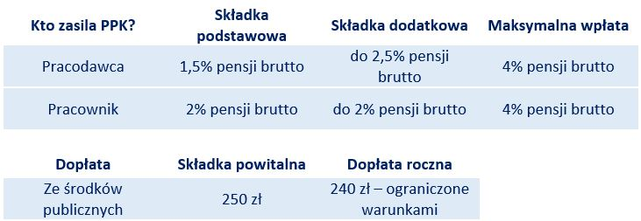

* W przypadku osób otrzymujących wynagrodzenia, które łącznie ze wszystkich źródeł w danym miesiącu nie
przekraczają 120% wynagrodzenia minimalnego, wpłata podstawowa pracownika może być obniżona do 0,5%

Kiedy będę mógł wypłacić pieniądze z PPK?

Pieniądze odłożone w PPK są Twoją prywatną własnością. Zasilają one Twoje indywidualne konto w PPK
i to Ty decydujesz, kiedy nimi zadysponujesz. Zgromadzone oszczędności mają być finansowym zabezpieczeniem
po 60. roku życia. Możesz je wypłacić bez potrąceń w określonych sytuacjach lub skorzystać z nich w dowolnym momencie, z uwzględnieniem potrąceń wynikających z przepisów prawa.

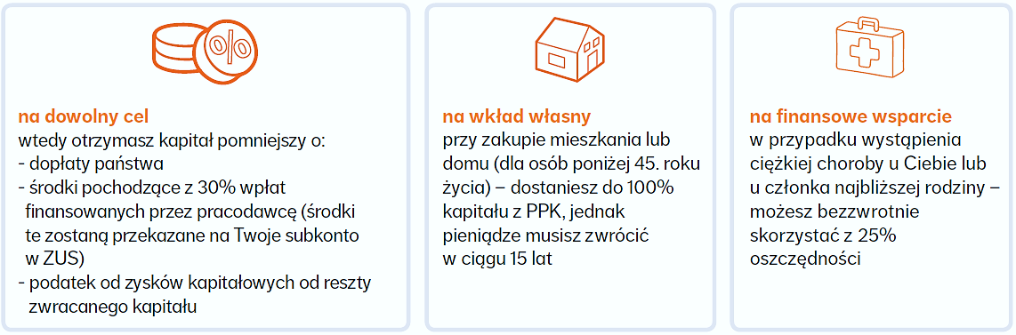

Rezygnacja z oszczędzania w PPK
Masz możliwość rezygnacji z oszczędzania w PPK poprzez złożenie deklaracji o rezygnacji z dokonywania wpłat do PPK oraz związanych z tym korzyści, takich jak np. wpłaty Pracodawcy, czy dopłaty ze strony Państwa. Z uczestnictwa w PPK możesz zrezygnować zarówno na etapie tworzenia programu u Twojego Pracodawcy, jak i w każdym dowolnym momencie w przyszłości.

Zmiana pracy a PPK
W przypadku zmiany pracy będziesz oszczędzać w instytucji finansowej, którą wybrał Twój nowy Pracodawca. Zostanie dla Ciebie utworzony kolejny rachunek PPK. Pamiętaj jednak o poinformowaniu nowego Pracodawcy o wszystkich dotychczasowych umowach o prowadzenie PPK zawartych w Twoim imieniu. Środki już zgromadzone możesz zostawić w starej instytucji (po kilku zmianach Pracodawcy możesz mieć kilka rachunków PPK) lub przenieść do nowej, aby wszystkie środki zgromadzić na jednym rachunku.

Koszty
Wpłaty, które finansuje Pracodawca, stanowią dla Ciebie przychód podlegający opodatkowaniu, Pracodawca będzie zobowiązany potrącić podatek od tych wpłat z Twojego wynagrodzenia. Całkowite koszty zarządzania PPK pobierane przez instytucję finansową nie mogą przekroczyć 0,6% wartości aktywów netto funduszu w skali roku.

Rola instytucji finansowych
Wybrana w Twojej firmie instytucja finansowa będzie inwestować Twoje oszczędności w fundusze inwestycyjne, które różnicują poziom ryzyka w zależności od wieku uczestnika – tzw. fundusze zdefiniowanej daty. Każdy uczestnik zostanie automatycznie przypisany do określonego funduszu zdefiniowanej daty w zależności od swojej daty urodzenia. W miarę zbliżania się uczestnika do 60. roku życia fundusz automatycznie zmieni politykę inwestycyjną – w taki sposób, aby zapewniała właściwy poziom bezpieczeństwa powierzonych mu środków.

